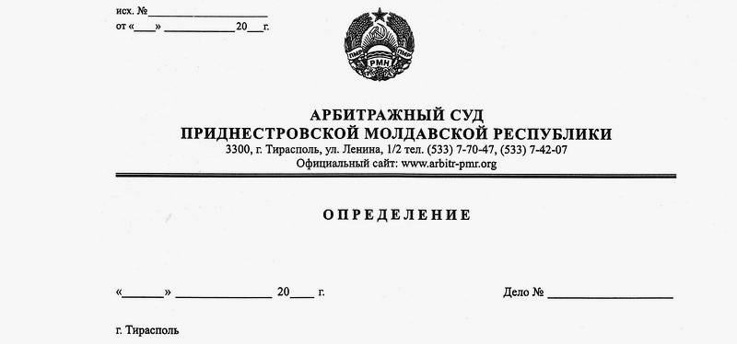

Об отложении рассмотрения кассационной жалобы

12 марта 18 36/18-07к

Арбитражный суд Приднестровской Молдавской Республики, в составе судьи, заместителя Председателя Арбитражного суда Приднестровской Молдавской Республики Кириленко А. В., рассмотрел в открытом судебном заседании кассационную жалобу Налоговой инспекции по г. Тирасполь (г. Тирасполь, ул. 25 Октября, д. 101), на Решение Арбитражного суда ПМР от 15 февраля 2018 года по делу №25/18-11, по заявлению Налоговой инспекции по г. Тирасполь, о привлечении к административной ответственности открытого акционерного общества «Экспортно-импортный банк» (г.Тирасполь, ул. Свердлова, д. 82 «а»).
При участии в заседании представителей:
НИ по г. Тирасполь: дарадур С. А. – доверенность от 5.02.2018г.
ОАО «Эксимбанк»: Килиевич Н. И. - доверенность №3 от 8.01.2018г.
Установил: Налоговая инспекция по г. Тирасполь обратилась в арбитражный суд с кассационной жалобой на Решение Арбитражного суда ПМР от 15 февраля 2018 года по делу №25/18-11.
В ходе судебного заседания судом было установлено, что доводы и возражения сторон нуждаются в дополнительном изучении суда.
В силу ст.147 АПК ПМР, в кассационной инстанции дело рассматривается по правилам рассмотрения арбитражным судом первой инстанции с особенностями, предусмотренными главой 20 АПК ПМР.
При изложенных выше обстоятельствах, в соответствии с п.1 ст.109; ст.147 АПК ПМР, суд считает невозможным рассмотрение кассационной жалобы в данном судебном заседании и, руководствуясь ст. ст. 109; 128; 147 АПК ПМР определил:
- Отложить рассмотрение кассационной жалобы.
- Назначить новое судебное заседание 19 марта 2018г., в здании Арбитражного суда ПМР (г. Тирасполь, ул. Ленина, ½), в 14 часов, кабинет №202.

Судья,
Заместитель Председателя Арбитражного суда ПМР А. В. Кириленко

